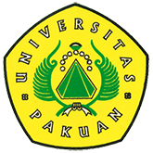

Pembinaan Profesionalisme Guru IPA Berbasis Literasi Sains

( Ditulis oleh : B.A | merans – 3 Februari 2017)

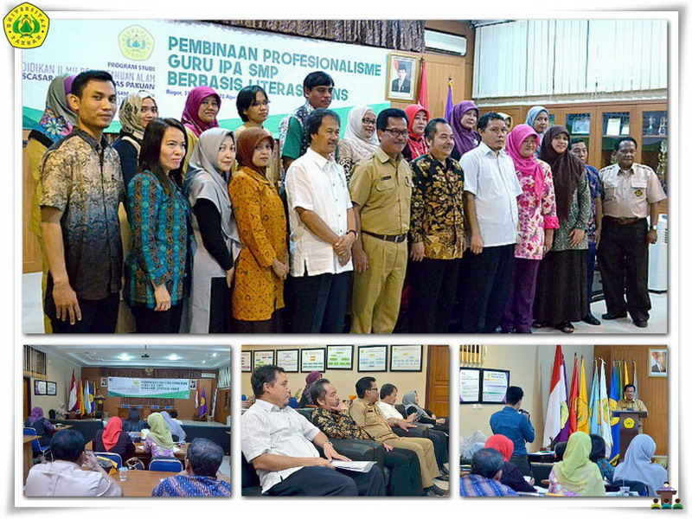
Unpak - Perkembangan IPA dan Teknologi dalam kehidupan masyarakat semakin tak terbendung oleh kemajuan teknologi komunikasi dan informasi. Dalam keseharian memang tidak banyak peserta didik yang menyukai pembelajaran IPA, karena dianggap sukar.
Acara Pembinaan Profesionalisme Guru IPA Berbasis Literasi Sains dilaksanakan di gedung Aula Rektorat Universitas Pakuan.
Paradigma proses pembelajaran IPA perlu dipadukan dengan menerapkan di lingkungan sekolah secara menarik, efesien, efektif dengan Standar Kopetensi dan Kopetensi Dasar yang akan dicapai peserta didik.
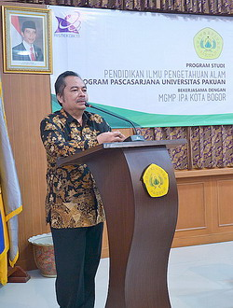
Kegiatan pembinaan profesionalisme guru berbasis literasi sain yang diselenggarakan Prodi Pendidikan Ilmu Pengetahuan Alam Pascasarjana Universitas Pakuan dengan Musyawarah Guru Mata Pelajaran (MGMP) melibatkan 25 guru Sekolah Menengah Pertama kota Bogor. Agar konten Program for International Student Assessment (PISA) menekankan pada penguasaan proses pemahaman untuk menerapkan pengetahuan dalam berbagai situasi yang berupa Literasi membaca, literasi matematika dan literasi sains.
Hasil penilaian PISA, bahwa rendahnya literasi sain dan pembelajaran IPA yang belum integrasi, oleh karenanya diperlukan kegiatan pembinaan terhadap guru-guru IPA guna melaksanakan proses pembelajaran yang lebih baik, menyenangkan dalam kontek pembelajaran untuk peserta didiknya. Sehingga dapat merubah agar peserta didik menyukai bidang kajian IPA dengan kemampuan berpikir logis, kritis, kreatif serta dapat berargumentasi secara benar.
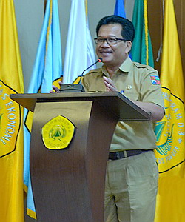
Kehadiran Rektor Universitas Pakuan Dr.H. Bibin Rubini, M.Pd bersama H.Fahrudin, S.Pd selaku PLt. Kepala Dinas Pendidikan Kota Bogor secara resmi membuka acara Pembinaan Profesionalisme Guru IPA SMP Berbasis Literasi Sains.
Prodi Pendidikan Ilmu Pengetahuan Alam Pascasarjana Universitas Pakuan terus berperan aktif dalam mensinergikan para guru IPA Sekolah Menengah Pertama Kota Bogor agar dapat meningkatkan keprofesiannya, proses pembelajaran IPA dan Literasi Sains terhadap peserta didik yang dikemas secara terpadu.
Diperlukannya cara pembelajaran dapat menyiapkan peserta didik untuk membuka pola berpikir tentang dunia IPA dan teknologi. Peserta didik dapat membangun pengetahuannya melalui kerja ilmiah, kerja sama dalam kelompok, belajar berinteraksi dan pandai berkomunikasi, serta ada nilai kejujuran yang dimiliki peserta didiknya.
Copyright © 2017, PUTIK – Universitas Pakuan

